数据库mysql

理论
数据
data
事物的符号记录。

包括：文字，图形，图像，声音等

数据库
database db
存储数据的仓库

数据库管理系统
dbms
管理、操作数据库

数据库系统
dbs
数据库系统 包括： 数据库 + 数据库管理系统

数据库模型
常见数据库模型分为4类：
网状模型
层次模型
关系模型
面向对象模型

关系型 主流
非关系型

常见的数据库产品
关系型：
Oracle公司 ---- 甲骨文公司：
Oracle
MySQL

微软：
access
sql server等

非关系型：
redis
mangodb
等

国内各大厂商也会出品自己的数据库产品

本课程中主要是mysql（关系型）

关系型数据库
以二维表格形式管理数据，形参关系表
关系表：
属性或列---字段（field）
元组或行---记录

例子：
学生表
学号 | 姓名 | 性别 | 年龄
1 | 张三 | 男 | 21
2 | 李四 | 女 | 22
3 | 张三 | 男 | 21

数据库范式
关系型数据库必须要满足的要求
包含6中范式
一般需要满足3大范式：
无重复的列
无重复的行
主表和外表

- 学号（主键） | - 姓名 | - 性别 | - 年龄 | - 姓名
- 1 | - 张三 | - 男 | - 21
- 2 | - 李四 | - 女 | - 22
- 3 | - 张三 | - 男 | - 21

主键
primary key
唯一标识行 的 列 或 一组列的集合

班级表
班级号（主键） | 班级名 | 教室
285 | 上海285期 | 1505
286 | 上海286期 | 710

学生表
学号（主键） | 姓名 | 性别 | 班级（外键）
1 | 张三 | 男 | 285
2 | 李四 | 女 | 285

数据库关系
分为3种：
1对1
1个学生对应1个学号

1对多
1个学生能够选择1个系
1个系可以对应多个学生

多对多
1个学生可以选择多门课程
1门课程可以对应多个学生

外键
外键是表中的列或一组列，在其他表中作为主键存在，表中的外键是对于别的表中主键的引用，

外键的字段值对应到表主键字段的值

学习目标：

sql
结构化查询语言
操作关系型数据库

sql语句分类：
mysql官网：
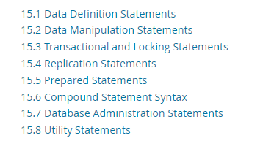

本课程主要学习：
DDL 数据定义语句（show create drop alter等）
DML 数据操作语句 （insert update delete等）
DQL 数据查询语句 （select等）

环境部署

mysql
C/S架构：通过客户端访问服务器

本地部署：
服务器 phpstudy（mysql）
客户端 vscode

每个服务都需要绑定端口（port 端口号范围0-65535）

mysql默认端口：3306
部署服务前，检查3306未被占用

检测环境
检查步骤：
系统服务
windows 系统服务中检查是否启用mysql服务


mysql 服务
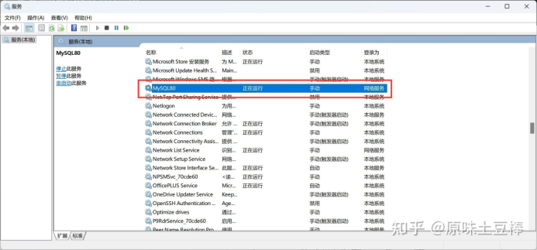

已存在的mysql服务，禁用、停止操作
属性：
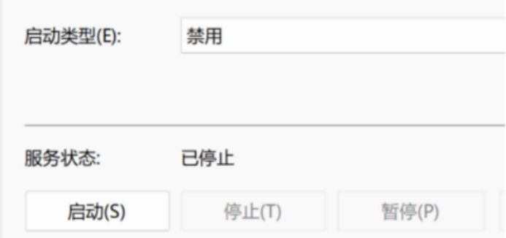

phpstudy服务：
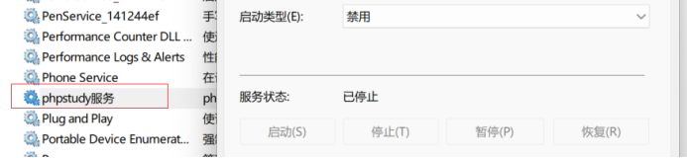

通过cmd命令行确认端口是否占用：
netstat -oan

搜索已使用的端口3306：
netstat -oan | find "3306"

已占用：
结果不为空，3306端口被占用
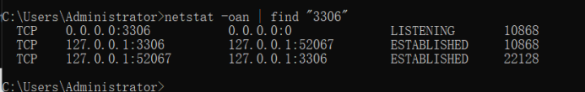

未占用：
搜索结果为空，证明3306端口未被任何服务占用
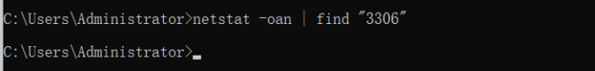

部署服务器
解压缩 到当前文件夹
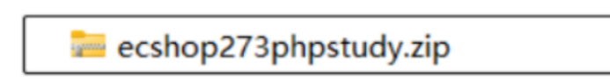

服务器：
启动phpstudy软件
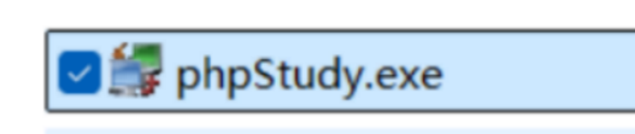

初始化，点击是
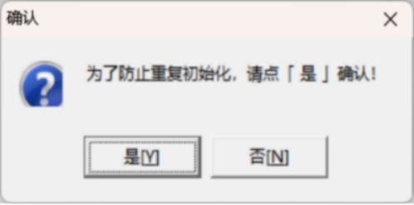

vc++报错提示，关闭

mysql服务状态：
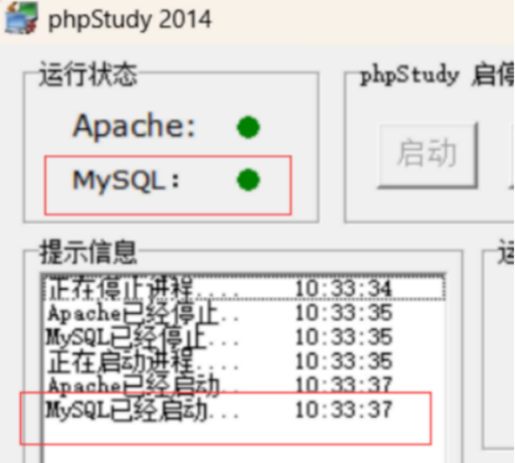

客户端

vscode
启动
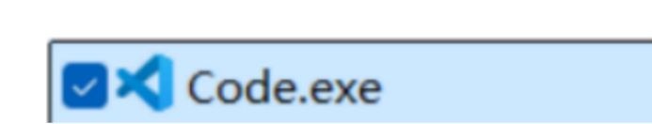

创建项目的文件夹
存放代码文件等
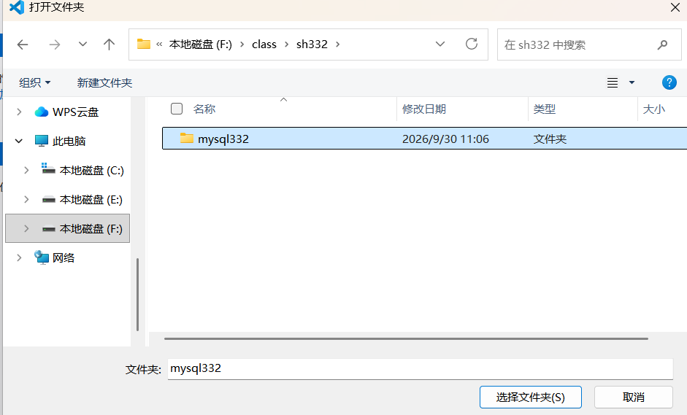

vscode打开文件夹
默认受限模式，
修改为信任模式
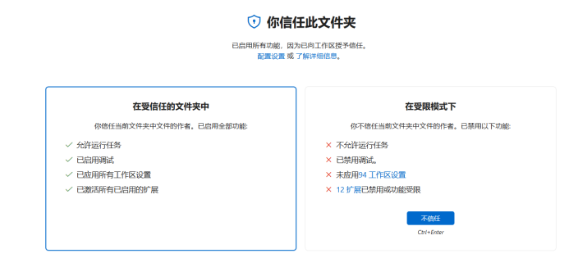

与数据库服务建立连接：
mysql服务器：
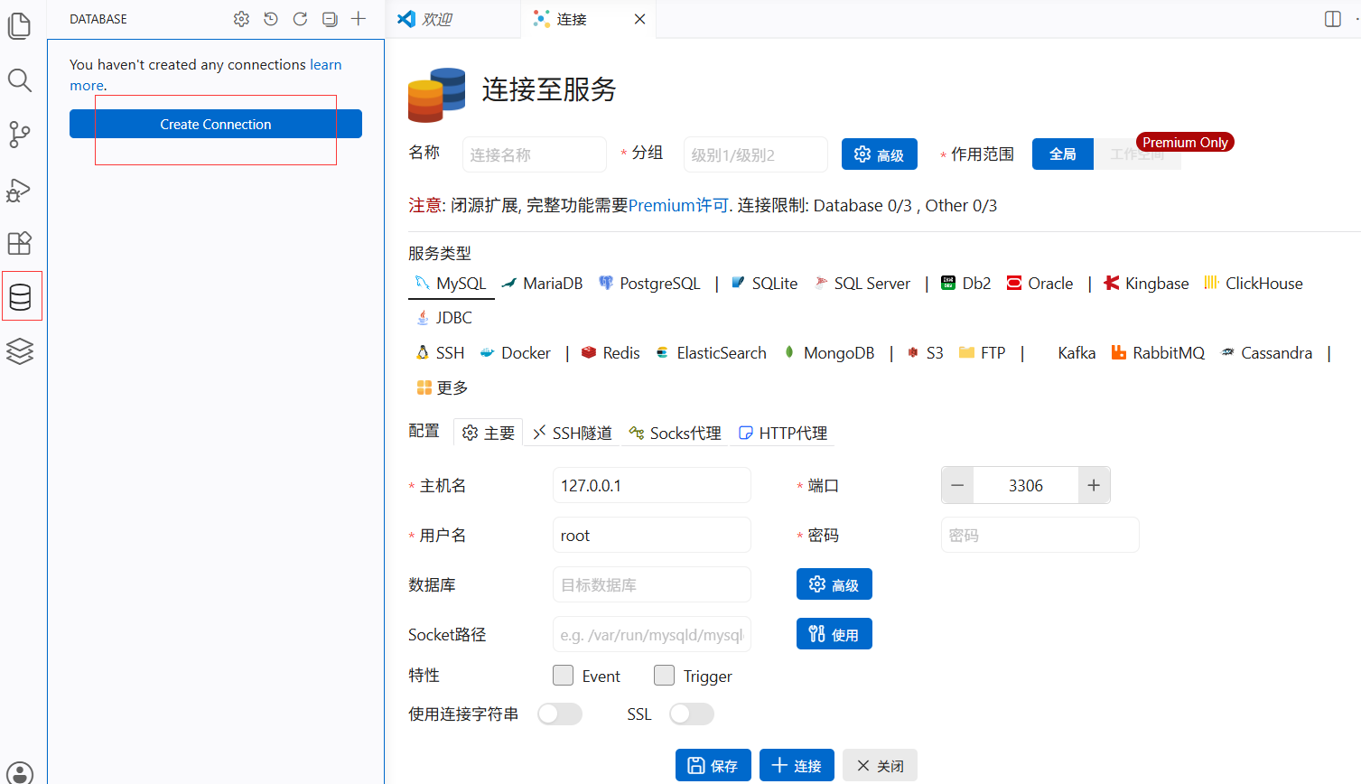

本地服务 127.0.0.1 localhost

端口：3306

用户名：数据库管理员 root
密码： root

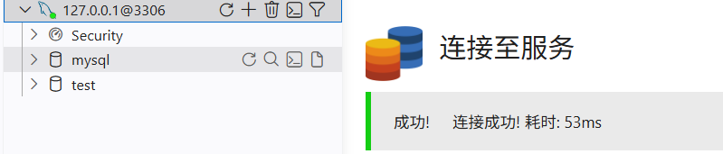

创建数据库脚本文件：
扩展名：
.sql文件
用于编写和执行sql语句
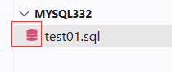

sql基本语法：
大小写不区分
一条语句结尾 ;
关键词之间空格隔开，
; '' 等符号，要使用英文输入法

注释：
不会作为语句被执行
#
/* */

工具快捷键：ctrl+/

数据库操作

查询数据库
格式：
show databases;
复数

点击运行：
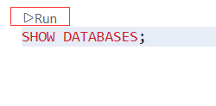

结果：
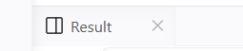

创建数据库

格式：
create database 数据库名
default charset utf8
collate utf8_general_ci;

- 数据库名 英文，英文+数字，不能重名
default charset 字符编码 能够正常存储中文字符等 utf8
collate 非必填 字符排序规则，它决定了字符串在比较和排序时的具体行为，比如是否区分大小写、是否区分重音等 与字符编码对应 utf8_general_ci
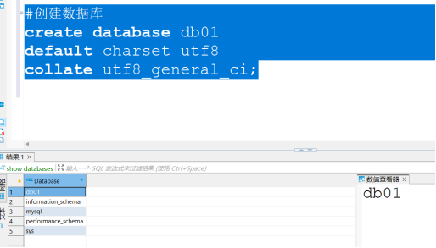

删除数据库

格式：
drop database 数据库名;

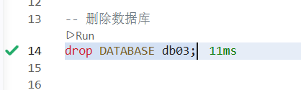

表的操作

在指定的数据库中进行表操作（创建，删除，查看，修改等）

指定要创建表的数据库
数据表是要创建在指定的数据库下的

（1）
use语句
use 数据库名

例子：
use db01;

(2)
active 激活连接和数据库
在vscode工具中，借助active指定数据库
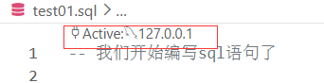
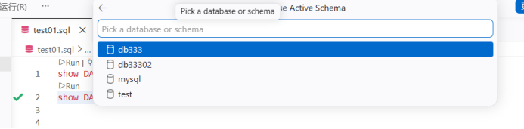
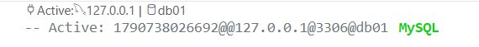

查看表

- 格式：
- show tables;
- 复数

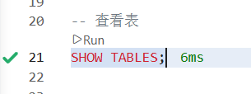

创建数据表
在指定数据库下创建1个表

格式：
create table 表名(
字段名 数据类型 [约束],
字段名 数据类型 约束,
.....
);

表名 英文，英文+数字，中文等，不能重名
表中至少包含1列（字段），字段包含：字段名，合理的数据类型（该字段的值为什么类型）
例子：
学号 1 2 3 数字
姓名 张三 李四 王五 字符
约束 对于字段值的约束规则，约束可以不写，表示无约束

常用数据类型
数据库中设计了很多预置的数据类型：
详见教材P257

数据类型分类：
数值型
字符
日期时间
集合
等

- 数值型：
int 整型 有符号+- 123 0 -123
float 单精度浮点型 IEEE 有符号 -3.14 0.0 3.14
- double 双精度浮点型 精度比float更高 有符号 -3.14 0.0 3.14
decimal 十进制（定点型） decimal(数值总长度,小数点后位数)
例子：
工资 decimal(7,2) 99999.99

字符型：
char 定长字符型 char(最大长度) 总是按固定长度存储
varchar 变长字符型 varchar(最大长度) 可以按实际长度变化
例子：
姓名 char(5)
姓名 varchar(5)

日期时间型：
date 日期 yyyy-mm-dd
time 时间 hh:mm:ss
datetime 混合型 yyyy-mm-dd hh:mm:ss
例子：
'2026-09-30 13:42:00'

集合型
枚举类型
enum 枚举 enumerate
格式：
enum("值","值",...) 该字段的值只能在枚举值内
例子：
性别 enum("男","女")
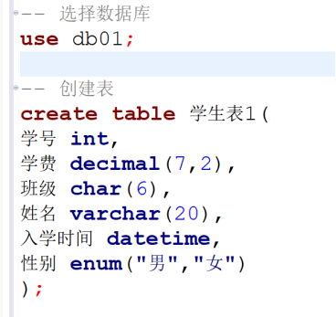

常用约束：
主键 primary key ----1张表中只能有1个主键，主键可以是1到多个字段，主键字段的值是非空且唯一的

自增 auto_increment ----主键的字段，可以设置自增，每次插入记录，自增的字段的值增加1

外键 foreign key 与表的主键建立关联，从主键字段取值

非空 not null ----字段值不能为空

唯一 unique ----字段值不能重复，但是可以为空

默认值 default 值 ----记录中该字段没有值时使用默认值

扩展：
无符号 unsigned ----数值不能有负号
零填充 zerofill ----设置长度，值不足长度时填充0

例子：
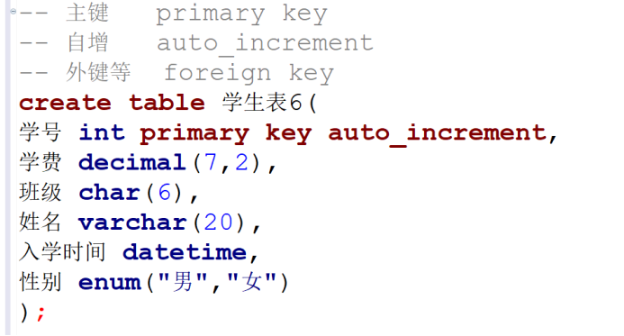
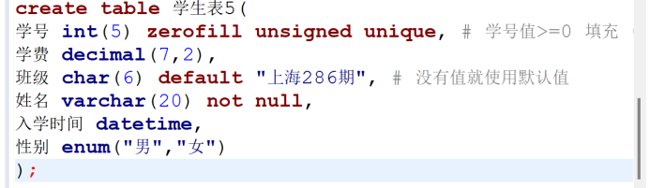

多个字段作为主键：
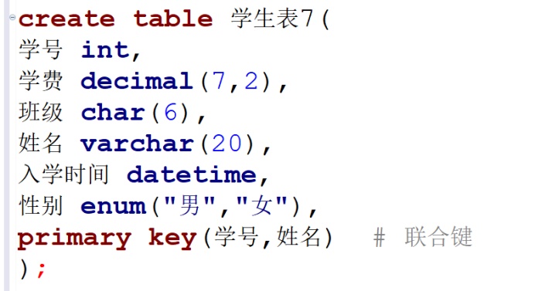

外键：
FOREIGN KEY (外键字段) REFERENCES 表(主键字段)

例子：
班级表：
create table 班级表(
id int primary key,
name varchar(10)
);

- create table 学生表(
- sid int primary key,
- sname varchar(10),
- bj int,
- foreign key(bj) references 班级表(id)
- );

数据库引擎
引擎就是数据库里负责存数据、查数据和管事务的核心组件

mysql数据库中预置了多种引擎：
‌InnoDB‌：现在 MySQL 的默认引擎，支持事务、外键和行级锁，数据安全性高，适合绝大多数业务系统 。
‌MyISAM‌：早期默认引擎，查询速度较快，但不支持事务和行级锁，适合读多写少、对数据一致性要求不高的场景 。
‌MEMORY‌：数据存放在内存里，读写速度极快，但服务器重启后数据会丢失，适合做临时表或缓存 。

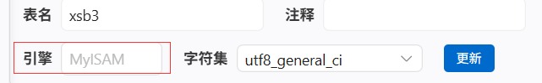

创建表结构后，可以使用desc查看（mysql）
查看表结构
desc 表名;
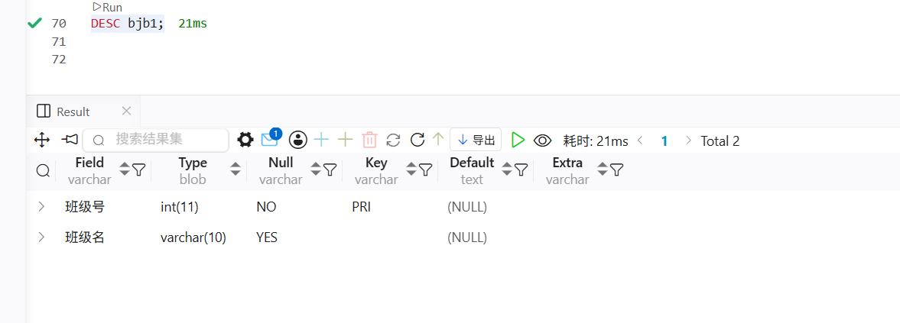

删除表

格式：
drop table 表名;

删除表结构
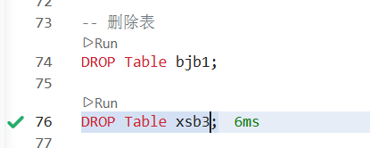

删除不能违反约束
删除时，如果外键约束有效，应该要先删除外键的表，再删除主键的表

修改表
修改表的结构（名称，字段，数据类型，约束等）

格式：
alter table 表名 修改操作

- 修改操作：
Alter table 表 rename to 新名称; 表重命名
Alter table 表 add 字段名 数据类型 约束; 添加字段
Alter table 表 drop 字段; 删除字段
Alter table 表 change 字段 名称 数据类型 约束; 修改原有字段

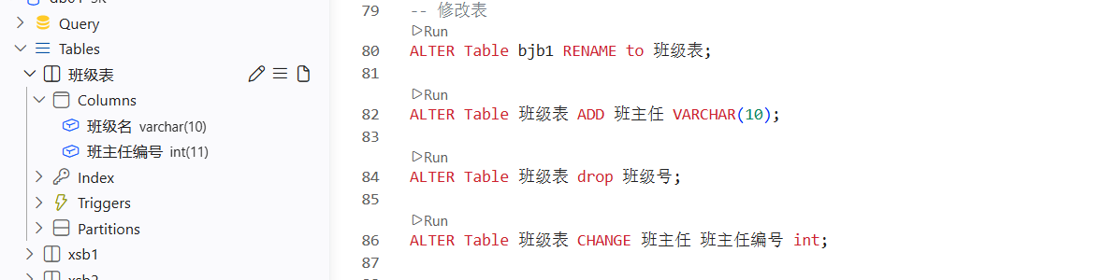

数据操作
DML：insert update delete

插入记录

表中新增数据（行）

插入1行或多行：
insert into 表 values(值,...)
- insert into 表 values(值,...) ,(值,.....),......

可以指定插入的字段，也可以不指定：
insert into 表(字段,...) values(值,...) 指定的字段插入值
insert into 表 values(值,...) 所有的字段插入值

例子：
create table 学生表(
学号 primary key auto_increment,
姓名 varchar(10)
);

insert into 学生表 values(1,'张三');
- insert into 学生表 values(5,'李四');

- insert into 学生表(姓名) values('王五');

注：
插入值的时候，不能违反约束
值的写法：
数值：不加引号 正数 0 负数
字符：加引号 'abc' "123" 空字符 ''
日期时间: 加引号 '2026-09-30' "15:57:00"
枚举： 加引号 只能使用枚举值 '男'

null 空

插入1行中，未插入值的字段，自动设置为空值 null
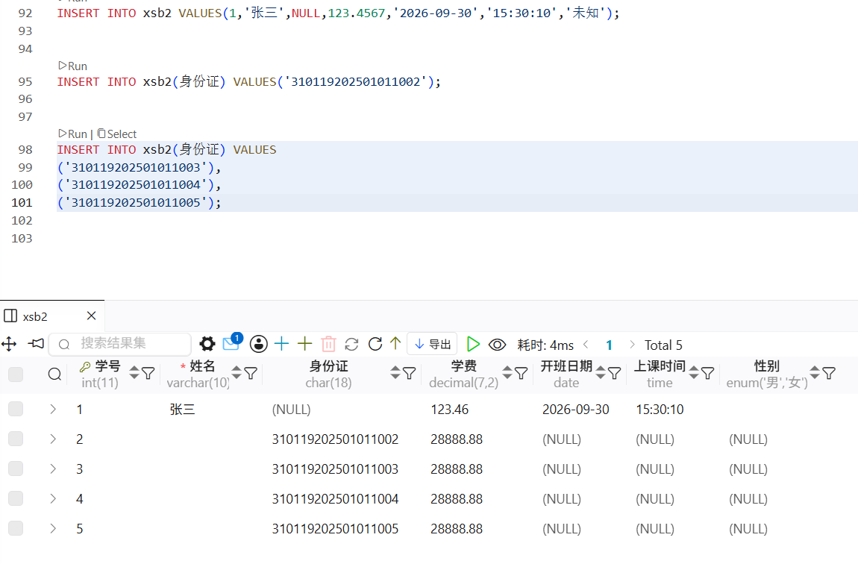

更新记录
修改记录中指定的字段的值
update

格式：
update 表名 set 字段=值或表达式,......
没有添加where条件，则修改每行的字段的值，
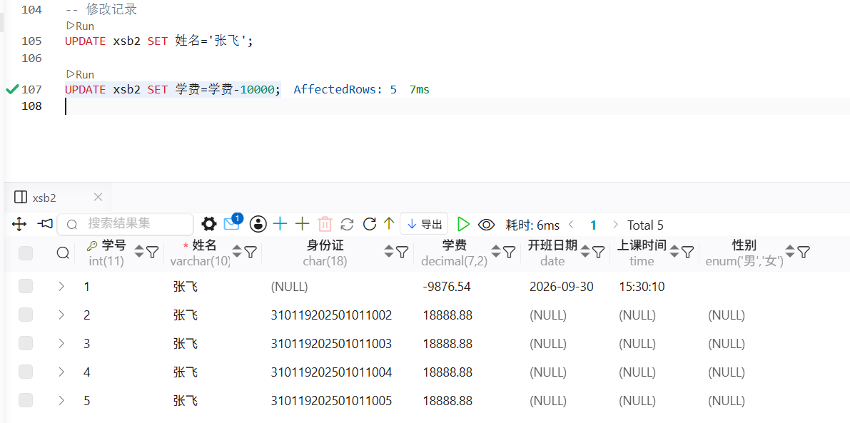
- update 表名 set 字段=值或表达式,...... where 条件

删除记录
Delete
删除整行

格式：
Delete from 表; 表示删除表所有行
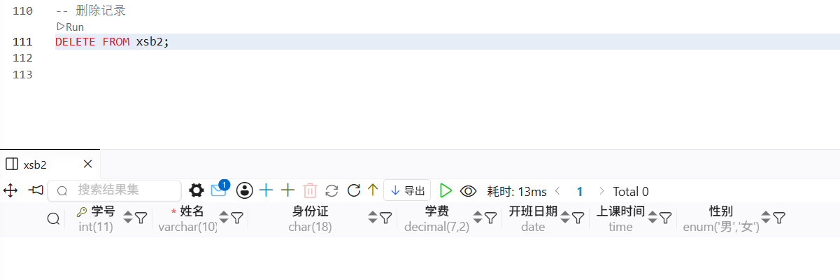
Delete from 表 Where 条件; 仅删除符合条件的行

面试题：

Delete、drop、truncate的区别：

功能：
删除记录：delete

删除结构：
删除表：drop table
删除数据库：drop database

删除表结构后重建（清空表） truncate
格式：
Truncate table 表名;

语句分类：
drop，truncate属于ddl，
delete属于dml

语法：
语句格式不同，
drop和truncate不能使用where子句，
delete可以使用where子句，

删除速度：
drop 最快，truncate 快，delete 慢

（生成日志），
自增的值是否复原：delete删除记录，自增字段值不复原，继续增加，
Truncate删除，自增字段值复原，再插入记录，从1开始，

回滚 rollback：
drop，truncate不可rollback（不会生成每条删除记录日志），
delete可以rollback（只要还未提交删除操作到数据库）

等

查询记录 重点

格式
从表中查询记录的内容等

格式：
select 显示内容
[from 表
join 表.....
where 条件
group by 字段....
having 条件
order by 字段 升序、降序.....
limit 偏移量,行数]

where子句也可以用于delete，update等语句

示例数据库和表：
-- grade 班级表
-- lesson 课程表
-- shedule 排课表
-- score 分数表
-- student 学生表
-- teacher 讲师表

1. grade 班级表
字段名 | 中文名称 | 字段含义
gno | 班级编号 | 班级唯一主键，int 类型非空
gname | 班级名称 | 班级的名字，非空
tno | 讲师编号 | 带班讲师编号，关联 teacher 表 tno，可以为空
BeginDate | 开班日期 | 班级开班时间，date 日期类型

主键：gno

2. lesson 课程表
字段名 | 中文名称 | 字段含义
lno | 课程编号 | 课程唯一主键，int 非空
lname | 课程名称 | 课程的名字，非空
ldesc | 课程描述 | 课程简单介绍说明，允许为空

主键：lno

3. schedule 排课表（文档注释写的 shedule 为拼写错误，实际表名 schedule）
字段名 | 中文名称 | 字段含义
ldate | 上课日期 | 课程安排的上课时间，date 类型非空
gno | 班级编号 | 对应上课的班级编号，关联 grade 表 gno，非空
lno | 课程编号 | 本次排课的课程编号，关联 lesson 表 lno，非空
tno | 讲师编号 | 授课老师编号，关联 teacher 表 tno，非空
clsroom | 教室 | 上课教室名称，允许为空

本表无显式设置主键，存储班级哪天哪个老师在哪间教室上什么课。

4. score 分数表
字段名 | 中文名称 | 字段含义
gno | 班级编号 | 学生所属班级编号，联合外键一部分，非空
sno | 学生编号 | 学生在班级内编号，联合外键一部分，非空
lno | 课程编号 | 考试对应的课程编号，非空
score | 考试分数 | 该学生该门课程得分，int，默认值 0

外键：(gno,sno) 参照 student 表联合主键 (gno,sno)；记录每个学生每门课的考试成绩。

5. student 学生表
字段名 | 中文名称 | 字段含义
gno | 班级编号 | 学生所属班级编号，联合主键一部分，非空
sno | 学生班内编号 | 同一个班级内学生的编号，联合主键一部分，非空
sname | 学生姓名 | 学生名字，非空
address | 家庭住址 | 学生居住地址，可以为空
email | 电子邮箱 | 学生邮箱地址，可以为空
age | 年龄 | 学生年龄，int，可以为空
telephone | 联系电话 | 学生手机号，最多 11 位字符，可以为空

联合主键：(gno, sno)；同一个 sno 在不同 gno 班级可以重复，必须班级 + 学生编号才能唯一确定学生。

6. teacher 讲师表
字段名 | 中文名称 | 字段含义
tno | 讲师编号 | 讲师唯一主键，int 非空
tname | 讲师姓名 | 讲师名字，非空
address | 办公地址 | 讲师办公地点地址，可以为空
email | 电子邮箱 | 讲师邮箱，可以为空
telephone | 联系电话 | 讲师联系号码，最多 16 位字符，可以为空

主键：tno

补充关系小结
1.student 学生：gno+sno 联合主键，一个班级 gno 下面多个学生 sno。
2.score 成绩表：使用gno,sno作为外键关联学生；搭配 lno 课程编号记录分数。
3.grade 班级表：tno 指向 teacher 讲师，代表班级的带班老师。
4.schedule 排课表：gno 班级、lno 课程、tno 讲师、ldate 上课日期，记录每一次上课安排。
5.lesson 存储课程基础信息。
6.teacher 存储讲师基础信息。

查询基本用法：

select 内容,内容,.....
显示结果也是表格形式，1个内容为1列
结果中的行是由表中的记录数决定
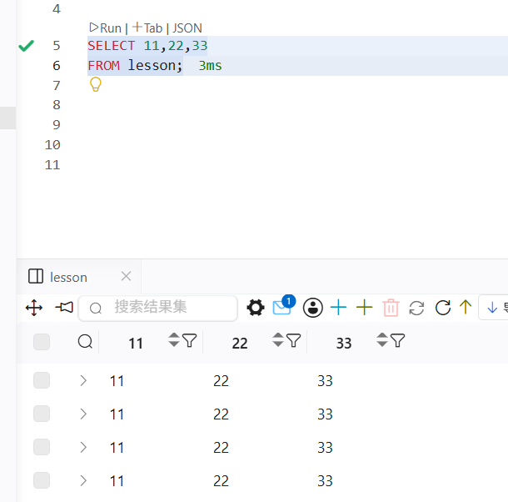

内容用法：
表中的字段名称
select 姓名,年龄 显示每行的指定的字段的值

*代表所有字段
select * 显示每行的所有字段的值
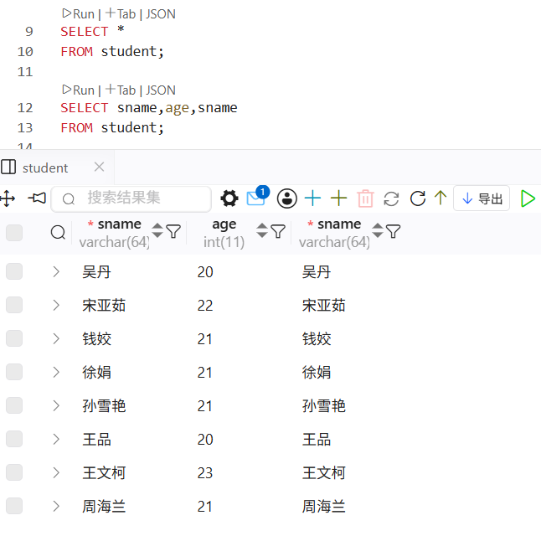

distinct 去除查询结果中重复的行
一定是结果中整合记录完全相同才会被去除

select distinct 内容,....
from 表;
例子：
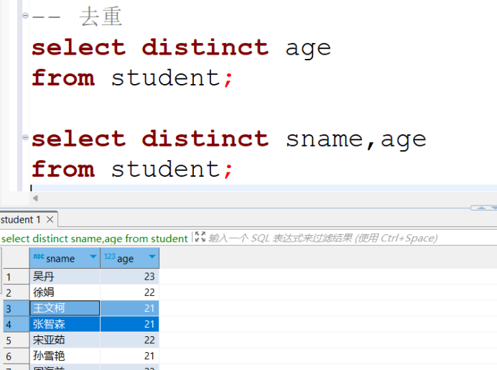

别名：
表和列都可以取别名：
表 别名
列 别名

列的别名会显示在查询结果的表头中
例子：
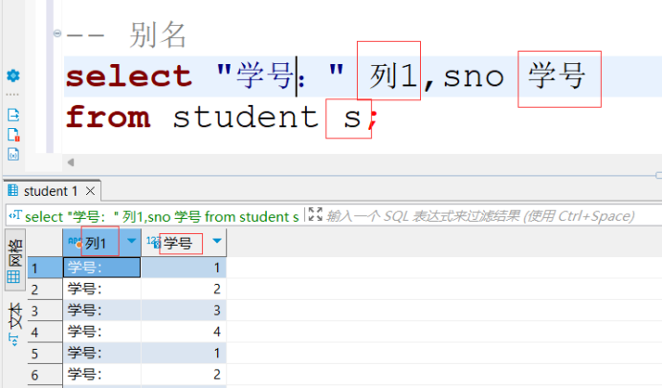

条件查询
格式：
select 内容
from 表
where 条件;

where条件不仅可以在select语句中使用，通用也可以在修改（update）和删除（delete）中使用

update 表 set 字段=值 where 条件;
delete from 表 where 条件;

一般条件用法
运算符：
算术
比较（关系）
逻辑等

- 算术
符号：
+加
-减
*乘
/除
%余数
等

比较运算
符号：
=
!= <> 不等于
> >= < <=

逻辑运算
符号：
and 与
or 或
not 非

例子：
where 字段=值 或 表达式

where sname="张三"

学号 | 姓名 | 年龄 | 性别
1 | 张三 | 20 | 男
2 | 李四 | 21 | 女
3 | 王五 | 20 | 男

select * from 学生表
结果：
3行

- select * from 学生表 where sname="张三"

- 每行记录分别进行条件判断，
- 条件判断结果为True，则显示该行，
- 结果为False，则不显示该行

- 1 | - 张三
- sname="张三" 真 显示

- 2 | - 李四
- sname="张三" 假 不显示

- 3 | - 王五
- sname="张三" 假 不显示

结果：
1行

- where age>=21 年龄大于等于21岁

where age+2>23 年龄加2大于23岁

where age>20 and age<24 年龄大于20且小于24 年龄在20到24内

where age>20 or address='上海' 年龄大于20 或 籍贯是上海

where not age>20 年龄不大于20

运算符是有运算顺序和优先级的
（） 可以修改运算执行顺序和优先级
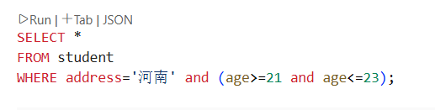

范围条件
between and xxx之间

格式：
where 字段 between 值1 and 值2
范围，闭区间 [值1,值2]

例子：
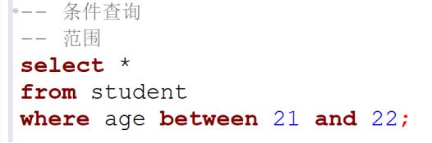

集合条件
in 在集合内
not in 不在集合内

格式：
where 字段 in ('值','值',....)
- where 字段 not in ('值','值',....)

例子：
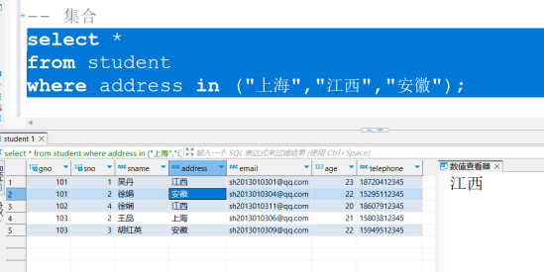

空值查询
空：
null 空值 非确定的 不可以使用比较运算符
'' 空字符 确定值 可以使用比较运算
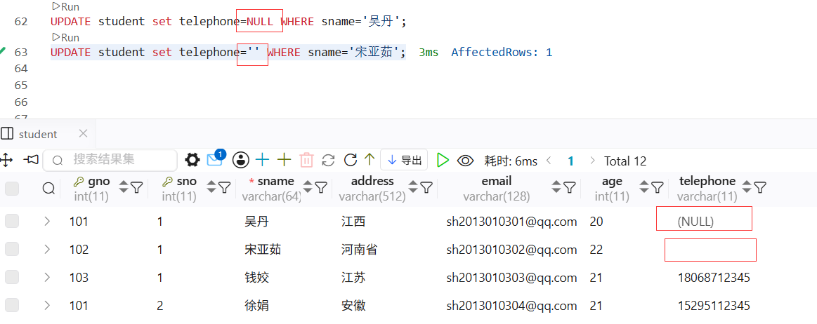

确定值=确定值

错误：where 电话号码=null

null条件查询：
is null 查询空
is not null 查询非空

select 内容
from 表
- where 电话号码 is null

- '' 空字符 条件查询：
字段=''

例子：
- select 内容
- from 表
- where 电话号码=''

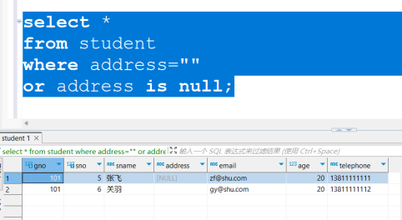

模糊条件查询
字符型进行模糊条件查询，使用like关键词，使用通配符(_ %)

格式：
where 字段 like "字符和通配符_ %"

通配符：
_ 匹配一个字符
% 0到多个字符

例子：
张三丰
张三
张
三

where 姓名 like '张%'

名字2个字的：
- where 姓名 like '__'

名字包含三：
- where 姓名 like '%三%'

名字的第2个字是三：
- where 姓名 like '_三%'
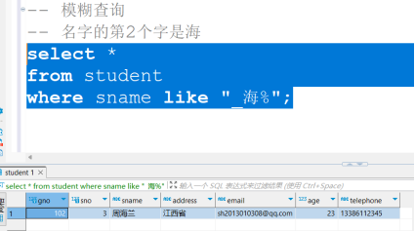

函数条件查询
函数：
数据库中预置的功能函数，使用函数可以实现特定功能，

wps表格：
公式 sum() 求和

mysql中常用函数分类：
字符处理函数
数字处理函数
日期处理函数
等

聚合函数等（where中不能使用）

函数不仅仅可以在where子句中使用，select子句中也可以使用：
select 内容
from 表
where 函数=xxx

select 函数
from 表

字符处理：
concat(内容1,内容2,...) 内容连接
substring(字符串,起始位,截取长度) 截取字符串
length(字符串) 获取字符串长度（字符个数） 英文、数字
char_length(字符串) 获取字符串长度（字符个数） 中文

例子：
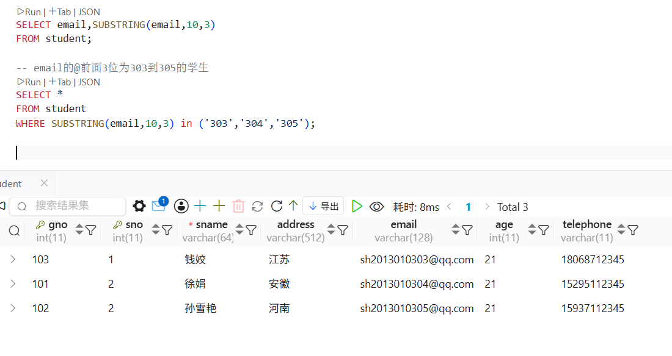

数字处理：
round(数值,小数位数) 四舍五入
truncate(数值,小数位数) 截取数字，非四舍五入
mod(数值1,数值2) 求余数 %

例子：
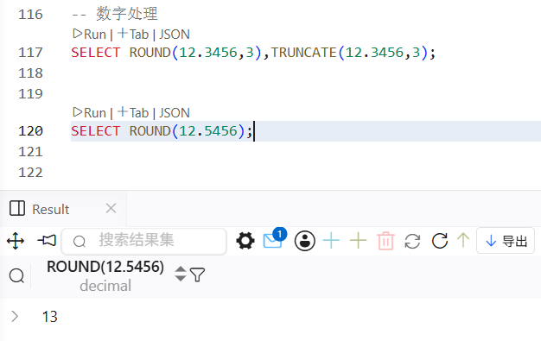

日期处理：
now() 当前日期、时间
curtime() 当前时间

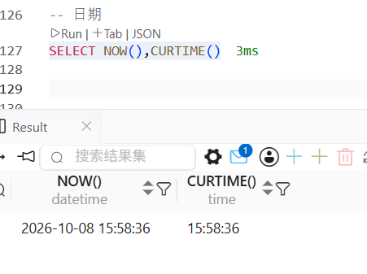
当前使用的mysql版本 5.6
不同版本，内置函数是会有改变

weekday(日期) 返回指定的日期是周几
0到6 表示周一到周日
0 1 2 3 周四

例子：
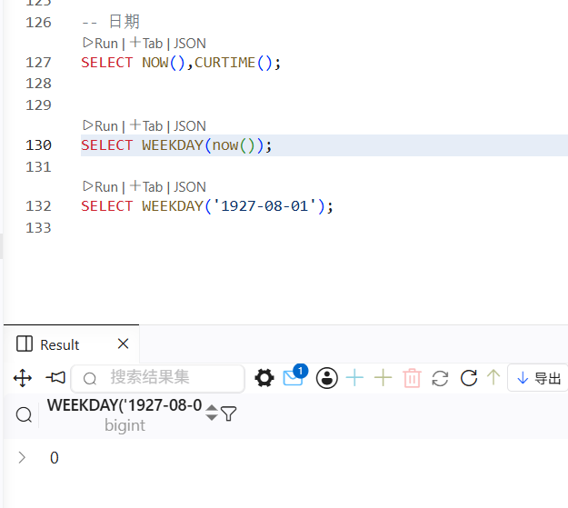

分组查询
关键词：
group by

格式：
select 内容
from 表
where 条件
group by 字段

例子：
学号 | 姓名 | 性别 | 分数
1 | 张三 | 男 | 80
2 | 李四 | 女 | 40
3 | 赵六 | 男 | 60
4 | 王五 | 女 | 50

查询：
学生平均分
4个学生 平均分 (80+40+60+50)/4

select avg(分数)
from 学生表;

男生、女生平均分：
男 平均分 (80+60)/2
- 女 平均分 (40+50)/2

- select avg(分数)
- from 学生表
- group by 性别;

按指定的字段进行分组、统计

统计的实现：
聚合函数（分组函数，统计函数等）：
max(字段) 最大值
min(字段) 最小值
avg(字段) 平均值
sum(字段) 求和

count() 统计数量：
count(*) 统计记录数
count(字段) 统计非null字段值的数量
count(distinct 字段) 统计非null字段不重复值的数量

聚合函数可以在分组中使用，也可以不在分组中使用，
where条件中不可以使用聚合函数（where条件在聚合函数前执行），

不分组进行统计：
select 聚合函数
from 表
- where 条件

分组后进行统计：
- select 分组字段,聚合函数
- from 表
where 条件
group by 字段

分组统计时，往往要把分组的字段写在select后面

group_concat() 返回每个分组内的非聚合字段的值
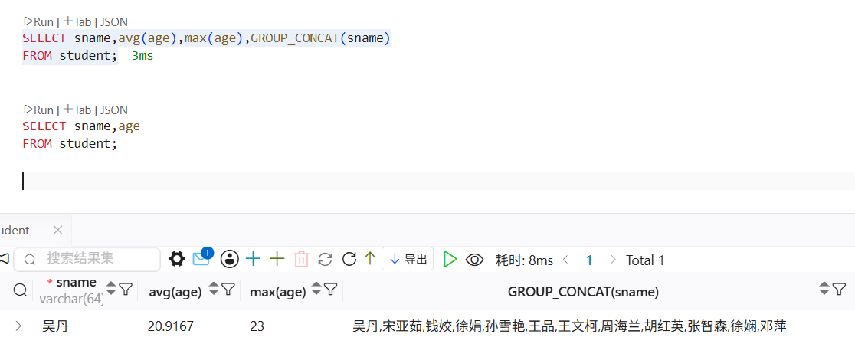

group by 也支持多字段的分组：
select 内容
from 表
where 条件
group by 字段1,字段2,.....

从左向右，先按字段1的值分组，分组完成后，再按字段2的值再分组，以此类推

例子：

- 学号 | - 姓名 | - 性别 | - 分数 | - 班级
- 1 | - 张三 | - 男 | - 80 | - 332
- 2 | - 李四 | - 女 | - 40 | - 332
- 3 | - 赵六 | - 男 | - 60 | - 332
- 4 | - 王五 | - 女 | - 50 | - 331

每个班级男生、女生平均分

- select 班级,性别,avg(分数)
from 学生表
- group by 班级,性别

332
- 张三 | - 男
- 李四 | - 女
- 赵六 | - 男

男 (80+60)/2
女 40

331

- 王五 | - 女
女 50

having子句
条件过滤，一般用于分组后条件筛选

格式：
select 内容
from 表
where 条件
group by 字段
having 条件

where条件和having条件，有什么区别？
语法：where写在group by之前，having写在group by之后，
执行顺序：where在group by之前执行，having在group by之后执行，
对象：where是对于分组前的记录进行条件过滤，having是对于分组后的记录进行条件过，
聚合函数：where中不可使用聚合函数，having中可以使用聚合函数

例子：
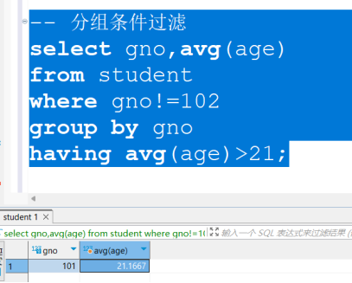

排序
针对查询结果，按特定列或值进行排序，包括升序、降序
order by

格式：
select 内容
from 表
where 条件
group by
having 条件
order by 字段1 asc/desc,字段2 asc/desc,...

asc 值的升序，缺省值，不写默认为升序
desc 值的降序

例子：
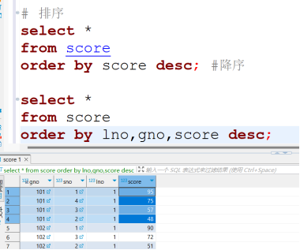

分页查询
显示查询结果指定的行，从n行到m行
limit

格式：
select 内容
from 表
where 条件
group by 字段
having 条件
order by 字段
limit 参数

- limit 参数：
- （1） topN
limit 行数 显示前n行记录

limit 5
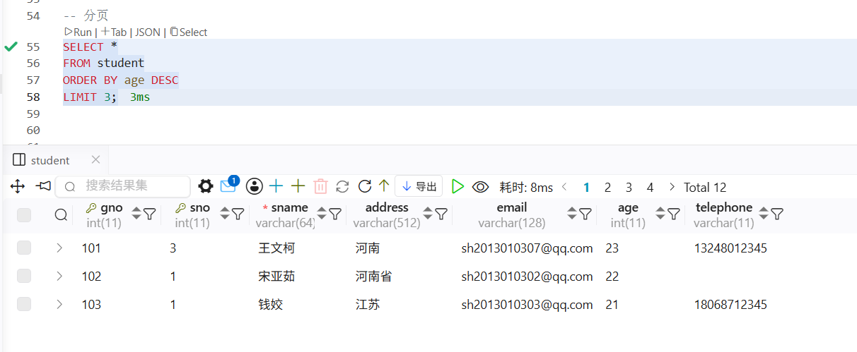

（2）从第n到第m
limit 偏移量,行数

偏移量 距离首行的偏移量

第3行 2

第1行到第3行
limit 0,3

- 第5行到第11行
limit 4,7
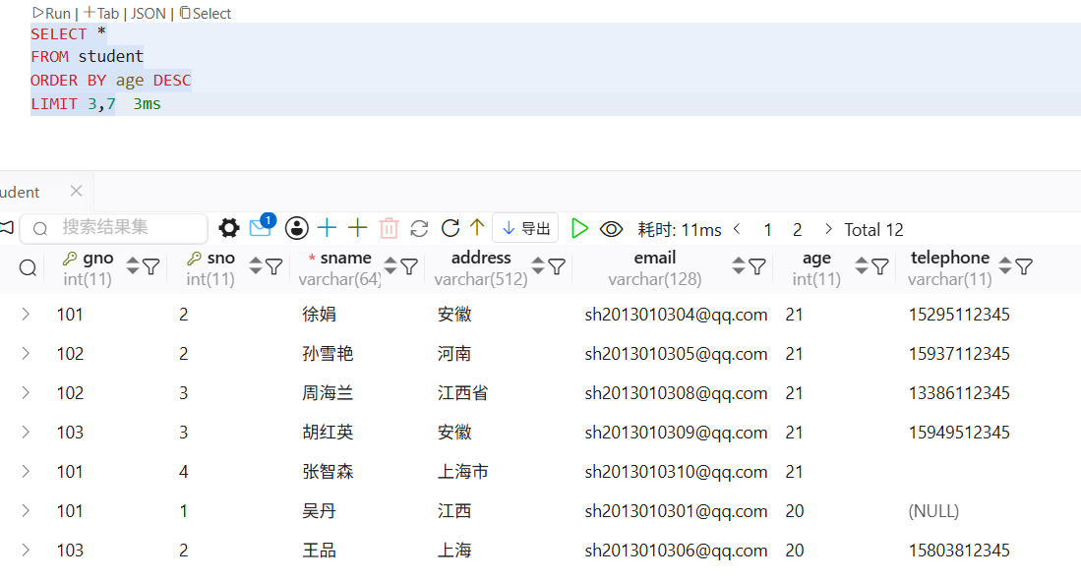

子查询和多表查询
根据数据库设计范式，不能将数据库里面的所有的字段全部放在1张表中，
通过结构化设计将数据分解为合理的表结构。其核心目的是消除存储异常（插入、删除、更新异常），减少数据冗余，保持数据一致性

拆分为多张表，
但是查询的需求往往涉及到不同表

子查询
嵌套 在语句中嵌套查询语句，
达到执行的目的

常用用法：
1.子查询写在where子句中，子查询结果作为条件中的值
2.子查询写在from子句中，子查询结果作为临时表

- 1.子查询写在where子句中，子查询结果作为条件中的值：
格式：
select 内容
from 表
where 字段=或者in (select子查询语句)

update 表
set 字段=值
- where 字段=或者in (select子查询语句)

delete from 表
- where 字段=或者in (select子查询语句)

=子查询结果为1个值
in 或 not in 子查询结果为集合（多个值）
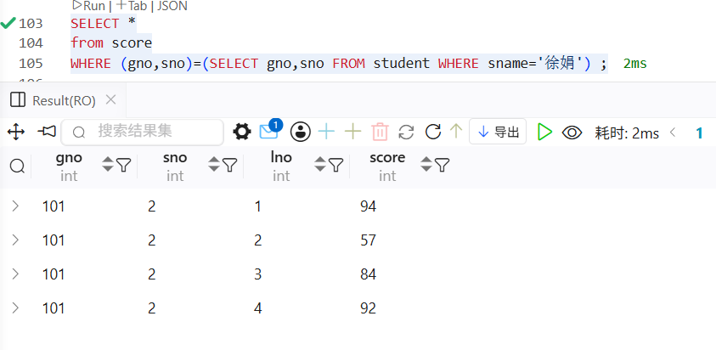

- 2.子查询写在from子句中，子查询结果作为临时表
查询的嵌套

格式：
select 内容
from (select 字段 别名,... from 表...) 别名
where 表别名.字段别名=值
- group by 表别名.字段别名
.....

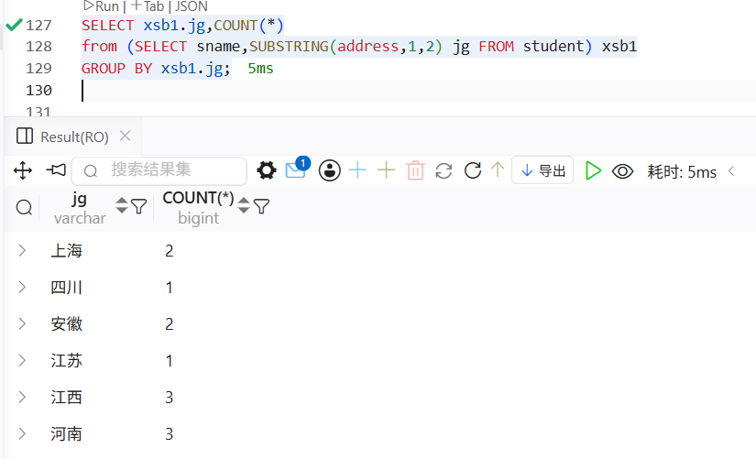

多表查询
将多张表按指定的连接方式，拼接为临时宽表，实现查询需求

班级表
班级号 | 班级名
11 | 281
22 | 282
33 | 283
44 | 284

学生表
学号 | 姓名 | 班级号
1 | 张三 | 11
2 | 李四 | 11
3 | 王五 | 22
4 | 赵六 | 55
5 | 张飞 | 66

拼接：
- 班级号 | - 班级名 | - 学号 | - 姓名 | - 班级号
- 11 | - 281 | - 1 | - 张三 | - 11
- 22 | - 282 | - 2 | - 李四 | - 11
- 33 | - 283 | - 3 | - 王五 | - 22
- 44 | - 284 | - 4 | - 赵六 | - 55
 |  | 5 | 张飞 | 66

连接方法：
交叉连接
内连接
外连接

（1）
交叉连接
笛卡尔乘积 表记录的组合
a表 记录数n
b表 记录数m

a笛卡尔积b n*m

a: 3
- 班级号 | - 班级名
- 11 | - 281
- 22 | - 282
- 33 | - 283

b: 2
- 学号 | - 姓名 | - 班级号
- 1 | - 张三 | - 11
- 2 | - 李四 | - 11

组合 笛卡尔乘积
班级号 | 班级名 | 学号 | 姓名 | 班级号
11 | 281 | 1 | 张三 | 11
11 | 281 | 2 | 李四 | 11
22 | 282 | 1 | 张三 | 11
22 | 282 | 2 | 李四 | 11
33 | 283 | 1 | 张三 | 11
33 | 283 | 2 | 李四 | 11

组合覆盖全面
会产生大量冗余，无意义的组合

格式：
形式1：
Select 内容
From a,b

形式2：
Select 内容
From a
Cross join b

（2）
- 内连接
根据连接条件，只返回符合条件的组合
连接条件：通过相同的字段，设置等值的条件，进行连接
一般是表的主键和外键

学生表.班级号=班级表.班级号
- 班级号 | - 班级名 | - 学号 | - 姓名 | - 班级号
- 11 | - 281 | - 1 | - 张三 | - 11
- 11 | - 281 | - 2 | - 李四 | - 11
- 22 | - 282 | - 1 | - 张三 | - 11
- 22 | - 282 | - 2 | - 李四 | - 11
- 33 | - 283 | - 1 | - 张三 | - 11
- 33 | - 283 | - 2 | - 李四 | - 11

内连接：
- 班级号 | - 班级名 | - 学号 | - 姓名 | - 班级号
- 11 | - 281 | - 1 | - 张三 | - 11
- 11 | - 281 | - 2 | - 李四 | - 11

格式：
形式1：
Select 内容
From a,b
Where a.字段=b.字段

形式2：
Select 内容
From a
[Inner] join b on a.字段=b.字段

多张表：

a b c d

a join b ab
ab join c abc
abc join d abcd

- Select 内容
- From a,b,c,....
- Where a.字段=b.字段 and c.字段=b.字段 and .....

- Select 内容
- From a
- join b on a.字段=b.字段
join c on c.字段=b.字段
join ... on ...
.....

- （3）
外连接

a
- 班级号 | - 班级名
- 11 | - 281
- 22 | - 282
- 33 | - 283

b
- 学号 | - 姓名 | - 班级号
- 1 | - 张三 | - 11
- 2 | - 李四 | - 22
3 | 王五 | 44

连接条件：
a.班级号=b.班级号
内连接：
班级号 | 班级名 | 学号 | 姓名 | 班级号
11 | 281 | 1 | 张三 | 11
22 | 282 | 2 | 李四 | 22

外连接在内连接基础上，也能返回不符合连接条件的记录：

- 班级号 | - 班级名 | - 学号 | - 姓名 | - 班级号
- 11 | - 281 | - 1 | - 张三 | - 11
- 22 | - 282 | - 2 | - 李四 | - 22
- null | - null | - 3 | - 王五 | - 44
- 33 | - 283 | - null | - null | - null

格式：
左外连接
- Select 内容
- From a
- left [outer] join b on a.字段=b.字段

以左侧的表为基础，显示所有记录(符合条件，或者不符合连接条件)，右表显示与之对应的记录，没有对应则显示为null

例子：
from 班级表 a
- left join 学生表 b on a.班级号=b.班级号

- 班级号 | - 班级名 | - 学号 | - 姓名 | - 班级号
- 11 | - 281 | - 1 | - 张三 | - 11
- 22 | - 282 | - 2 | - 李四 | - 22
- 33 | - 283 | - null | - null | - null

右外连接
- Select 内容
- From a
- right [outer] join b on a.字段=b.字段

- 以右侧的表为基础，显示所有记录(符合条件，或者不符合连接条件)，左表显示与之对应的记录，没有对应则显示为null

- 例子：
- from 班级表 a
- right join 学生表 b on a.班级号=b.班级号

- 班级号 | - 班级名 | - 学号 | - 姓名 | - 班级号
- 11 | - 281 | - 1 | - 张三 | - 11
- 22 | - 282 | - 2 | - 李四 | - 22
- null | - null | - 3 | - 王五 | - 44

全外连接

甲骨文公司（Oracle）：
Oracle 企业
mysql 社区

Oracle：
全外连接 full join

mysql：
- 没有full join

union 并集（联合查询）

union：
union 去重
union all 不去重

格式：
Select 内容
From a
Left join b on a.字段=b.字段
Union [all]
Select 内容
From a
Right join b on a.字段=b.字段

条件判断
根据条件进行判断，选择要返回的结果

实现：
if()函数 双分支
case when then 语句 多重分支

所有的条件语句，不仅仅可以用于查询，update，delete等都可以使用

（1）
if()函数
双分支：
对于条件进行判定，条件结果为真，则返回值1，否则返回值2

格式：
If(条件,值1,值2)

例子：
1 张三
2 张三丰

select if(char_length(姓名)>2,'三个字','两个字')
from 学生表

- 1 张三 '两个字'
- 2 张三丰 '三个字'

- （2）
- case when then 语句
- 多重分支

格式：
Case
When 条件1 then 值1
When 条件2 then 值2
When 条件3 then 值3
...
[Else 值n]
End

从上到下，先进行条件1的判定，如果为真，返回值1，并且结束case语句，
条件1为假，则进行条件2的判定，以此类推，
如果所有条件都为假，则执行else语句

例子：
- 1 张三
- 2 张三丰
3 诸葛卧龙
4 刘

select case
when char_length(姓名)=2 then '2个字'
- when char_length(姓名)=3 then '3个字'
- when char_length(姓名)=4 then '4个字'
else '名称错误'
end
from 学生表

- 1 张三 '2个字'
- 2 张三丰 '3个字'
- 3 诸葛卧龙 '4个字'
- 4 刘 '名称错误'

